Школьная жизнь – это не только учеба, но и взаимодействие разных людей: родителей, педагогов, учащихся. В ходе этих отношений не редко возникают конфликтные ситуации.

Конфликты в школе, как и в обществе в целом, неизбежны и естественны.

Школьная служба примирения предназначена для того, чтобы создать условия, где две конфликтующие стороны смогли бы снова понимать друг друга и договариваться о приемлемых для них вариантах разрешения проблем.

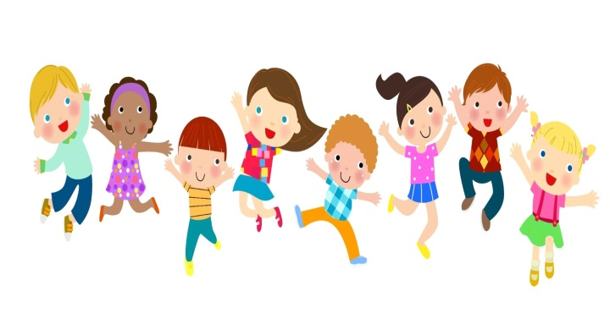

**Причины конфликтов**

**1. Между учащимися:**

борьба за авторитет, соперничество, обман, сплетни, оскорбления, обиды, враждебность к любимым ученикам учителя, личная неприязнь к человеку, симпатия без взаимности, борьба за девочку (мальчика).

**2. Между педагогами и учащимися:**

отсутствие единства в требованиях учителей, чрезмерное количество требований к ученику, непостоянство требований учителя, невыполнение требований самим учителем, ученик считает себя недооцененным, учитель не может примириться с недостатками ученика, личные качества учителя или ученика (раздражительность, беспомощность, грубость).

**3. Между родителями и педагогами:**

разные представления сторон о средствах воспитания, недовольство родителя методами обучения педагога, личная неприязнь, мнение родителя о необоснованном занижении оценок ребенку.

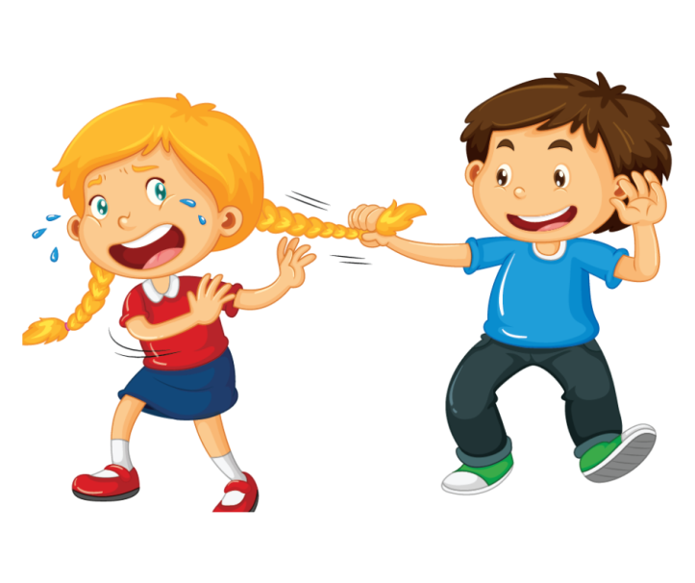

**Школьная служба примирения это:**

* Разрешение конфликтов силами самой школы.
* Изменение традиций реагирования на конфликтные ситуации.
* Профилактика школьной дезадаптации.
* Школьное самоуправление и волонтерское движение подростков школы.

**Если Вы обратитесь в школьную службу примирения, то** с каждым из участников встретится ведущий программы примирения для обсуждения его отношения к случившемуся и желания участвовать во встрече.

В случае добровольного согласия сторон, проводится примирительная встреча, на которой обсуждаются следующие  вопросы:

* каковы последствия ситуации для обеих сторон;
* каким образом разрешить ситуацию;
* как сделать, чтобы этого не повторилось.





**Ответственные за работу школьной службы примирения**

**МБОУ «СОШ № 79»**

**г. Новокузнецк**

Куратор:

Ливанская М.Ю., старшая вожатая.

Специалисты:

- Бердюгина Н.С., зам. директора по ВР;

- Квасова Е.Г., зам директора по ВР;

- Лебедева А.А., зам. директора по УВР,

- Голяницкая Н. А., советник зам. директора по ВР.

*Составитель:*

*Куратор ШСП Ливанская М.Ю.*

## Муниципальное бюджетное общеобразовательное учреждение

## «Средняя общеобразовательная школа № 79»

## г. Новокузнецк

Школьная служба примирения

МБОУ «СОШ № 79»

г. Новокузнецк

*Информация для родителей*

#### C:\Users\user79\Desktop\Ливанская М.Ю\ШСП\Эмблема.png

#### 2022 год